GitHub 3mai. Gregor Kalviste

Koostad uue repo ja lisada sinna Github Desktop



+New

Järgmisena koosta repo/kausta sisse kaks faili IfAndElse ja ForLoop

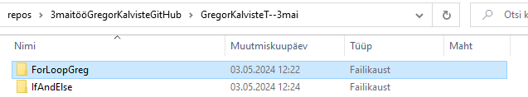

Teha CTRL+S ja lisada fail sellega nimelisse kausta.

Siis lisada see repo Githubi Desktopi

